Министерство образования Республики Беларусь

**БЕЛОРУССКИЙ ГОСУДАРСТВЕННЫЙ УНИВЕРСИТЕТ**

Факультет прикладной математики и информатики

Отчет по лабораторной работе №5

|  |
| --- |
| **Преподаватель** |
| *Лобач Сергей Викторович*  Ассистент кафедры  математического моделирования  и анализа данных |

*Минск 2020*

**Условие:**

Решить систему линейных уравнений, используя метод Монте-Карло.

1. Решить систему линейных алгебраических уравнений методом Монте-Карло.

2. Сравнить с решением данного уравнения, полученным в произвольном математическом пакете.

3. Построить график зависимости точности решения от длины цепи маркова и числа смоделированных цепей маркова.

**Вариант:**

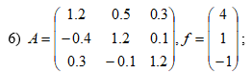

**Код программы:**

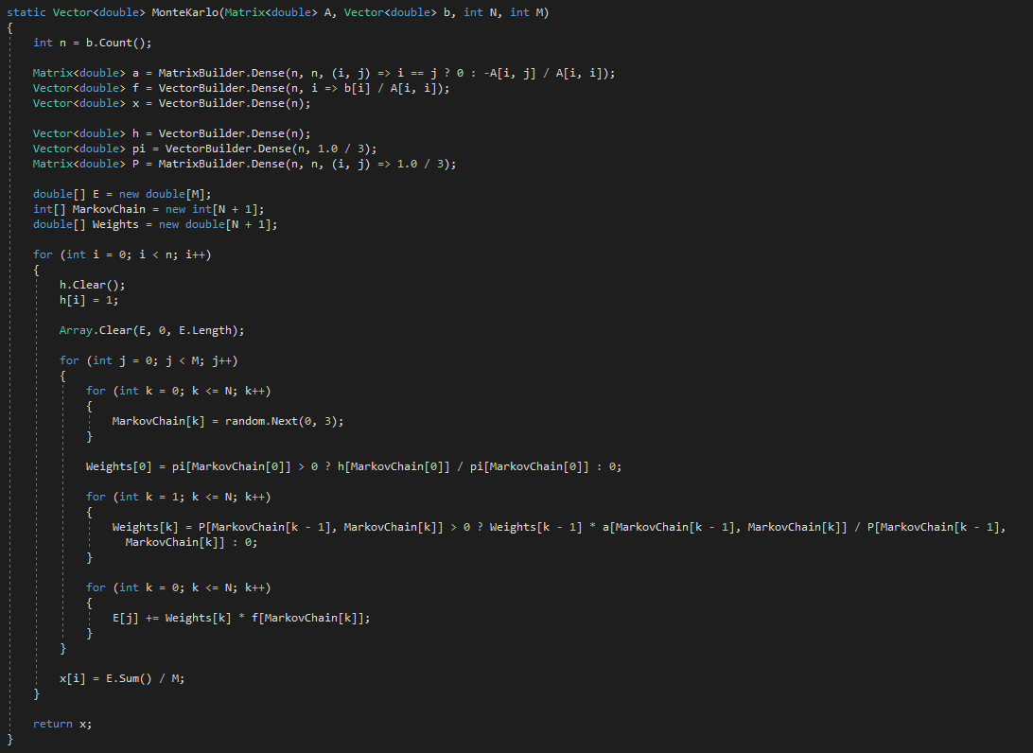

**Результат:**

Точное решение получено с помощью библиотеки MathNet, методом, основанным на QR-разложении.

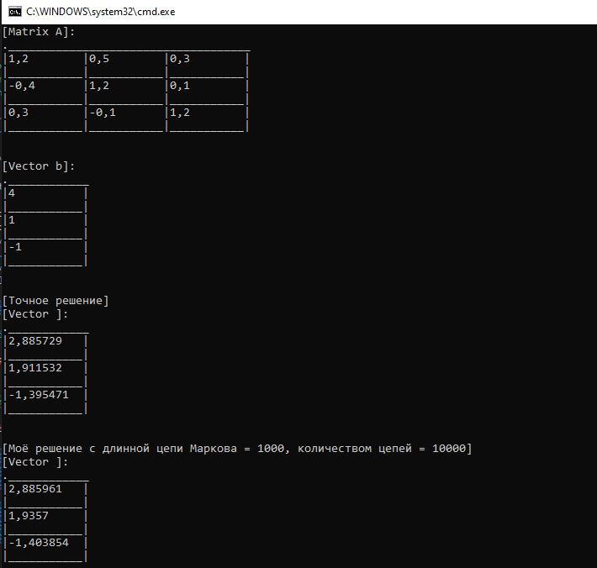

График зависимости точности (евклидова норма от разности точного решения и моего решения) от количества цепей Маркова (длина зафиксирована в 100)

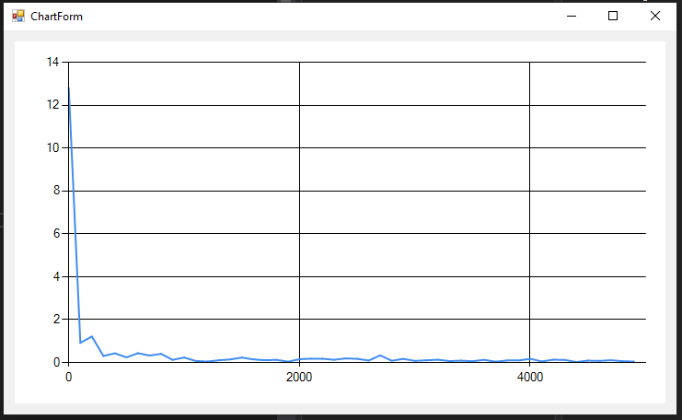

Как оказалось, большого вклада в точность вычислений увеличение длины цепей не вносит, при достаточно больших значениях количества цепей графики были идентичны. Разница была видна только при небольшом их количестве (<100).